 | Министерство науки и высшего образования Российской Федерации  Федеральное государственное автономное образовательное учреждение  высшего образования  «Московский государственный технический университет  имени Н.Э. Баумана  (национальный исследовательский университет)»  (МГТУ им. Н.Э. Баумана)
ФАКУЛЬТЕТ «ИНЖЕНЕРНЫЙ БИЗНЕС И МЕНЕДЖМЕНТ»
КАФЕДРА «ПРОМЫШЛЕННАЯ ЛОГИСТИКА» (ИБМ-3)

Рубежный контроль №1
по дисциплине «Технологии машинного обучения»

Вариант – 12. Задача №2. Датасет №4.

Студент ИБМ 3-55Б В.А. Перфильев
(Подпись, дата)
Руководитель Ю.Е. Гапанюк
(Подпись, дата)

2026

Задача №2. Для заданного набора данных проведите обработку пропусков в данных для одного категориального и одного количественного признака. Какие способы обработки пропусков в данных для категориальных и количественных признаков Вы использовали? Какие признаки Вы будете использовать для дальнейшего построения моделей машинного обучения и почему?

1. Импорт библиотек

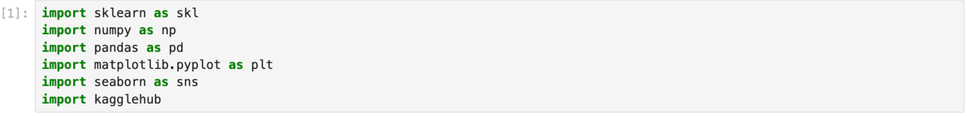
2. Загрузка данных и первоначальный вид
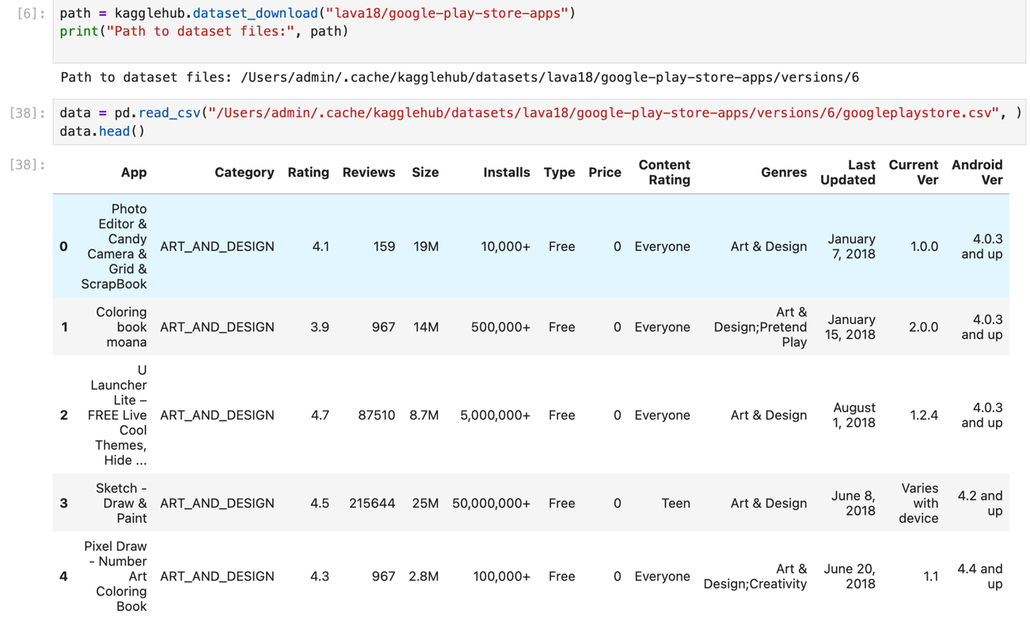
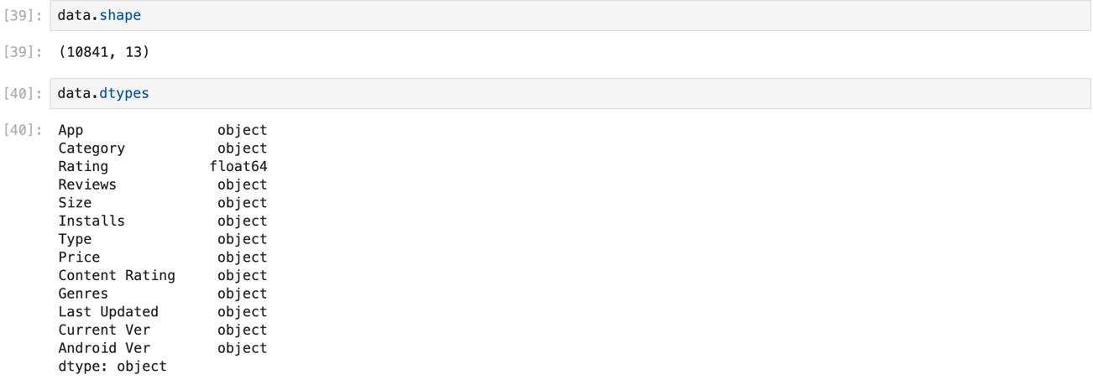

Числовой тип данных имеет только колонка Rating, если в ней будут пропуски, то для моего задания её будет достаточно, но в противном случае можно были преобразовать, например, колонку Install (убрать знак + в конце) или колонку Reviews (убрать значок М и перевести в миллионы)

3. Проверка наличия пропусков
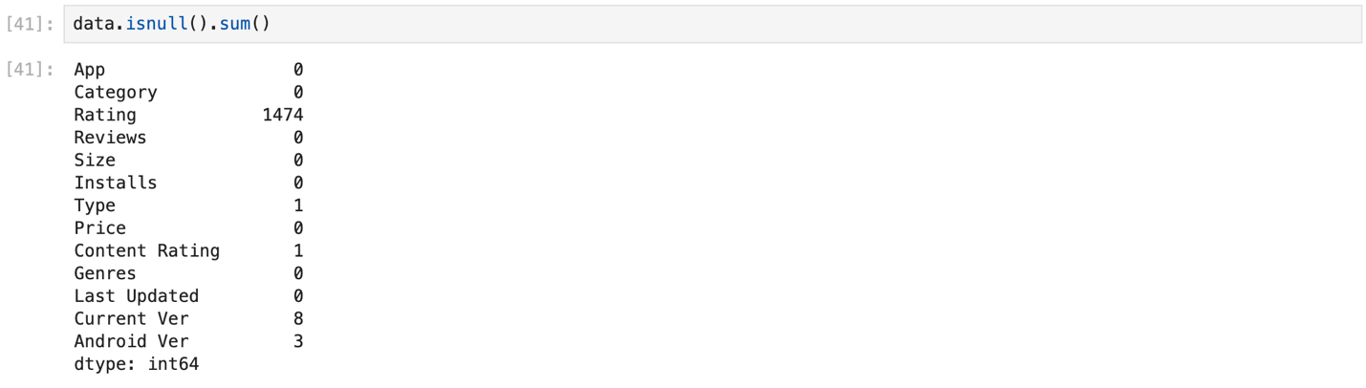

Имеем пропуски в Rating, Type, Content Rating, Current Ver и Android Ver. Все эти признаки, кроме Rating, являются типом данных object. А значит под задание всё складывается великолепно)

4. Обработка пропусков количественных данных
Для обработки пропусков данного типа было выбрано удаление строк. Это можно объяснить тем, что если бы я хотел обучать какую-нибудь модель по этим данным, то было бы неправильно, например, заполнять значение средним по приложениям той же категории или средним по общему столбцу, так как это было бы очень далеко от реальности и могло повлиять на что-нибудь важное при обучении (в зависимости от поставленной цели).
5. Обработка пропусков категориальных данных
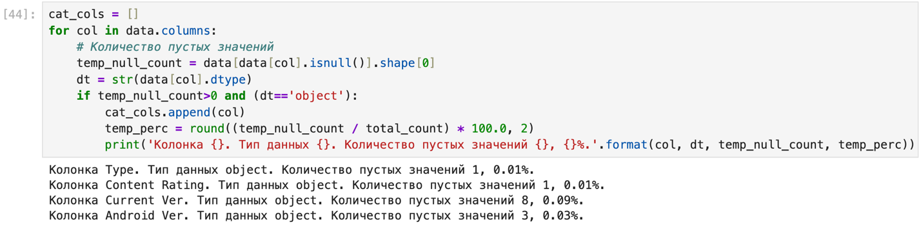

Так как очень мало значений пропущено, то можно было бы их и удалить, но, чтобы не повторяться, будем импьютировать.
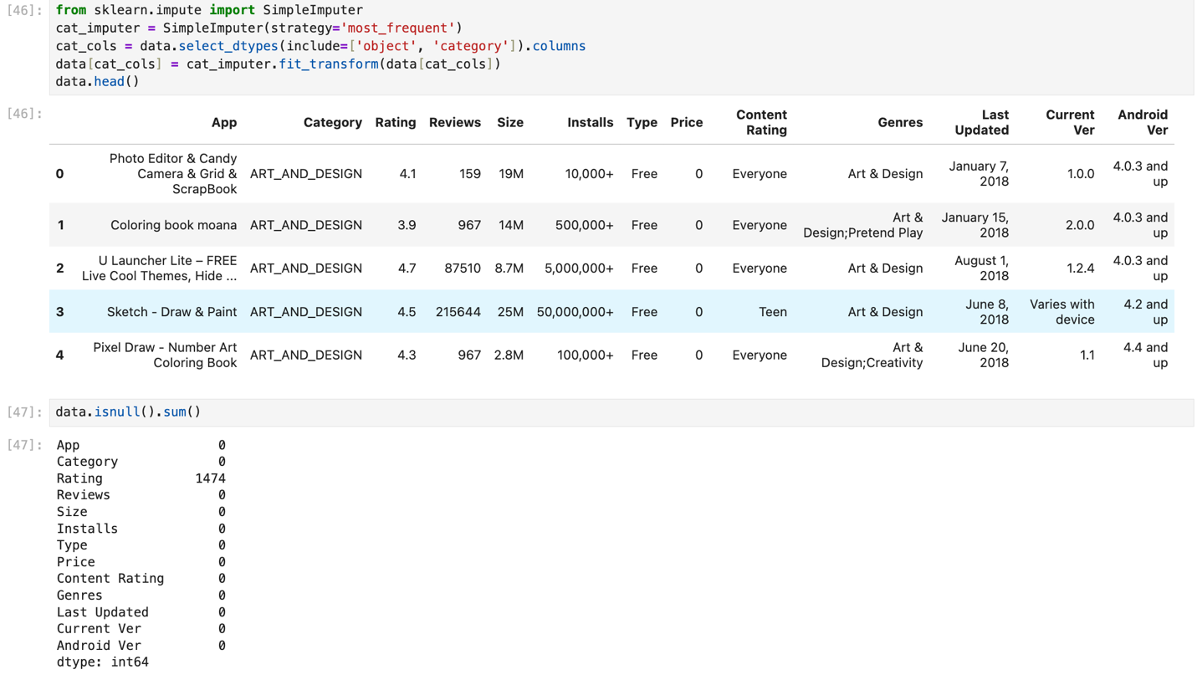Можно заметить, что пропуски в категоривальных данных тут ещё остались, но там я создал новый файл, чтобы показать, что я удалял те строки. А тут я импьютировал в изначальную data. Причина крайне простая - везде, где есть категориальные пропуски, есть и пропуски из столбца Rating, а следовательно они удалились до этого и перестали быть пропусками.

6. Построение гистограммы
Гистограмму будем строить для единственной колонки, для которой её можно построить, то есть колонки Rating (и при том будем строить для data_new_1, где пропуски удалены)
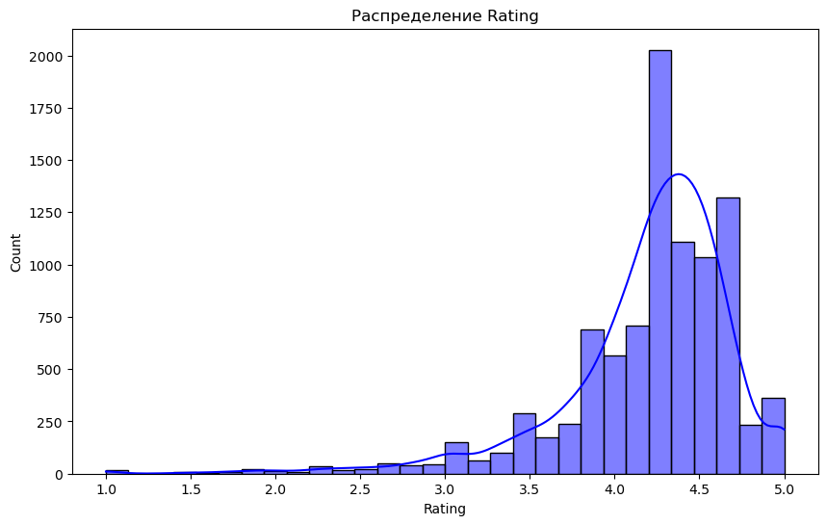

7. Выводы / Ответы на вопросы

Я использовал два типа работы с пропусками в данных: удаление и импьютацию наиболее частыми значениями. Буду честен, я довольно неаккуратно удалил чуть больше 10% от всех данных, когда обрабатывал пропуски в количественных, так делать не очень хорошо, но и заполнение медианным значением мне тоже нравится в данном случае не очень, хотя может и тут один из довольно благоприятных случаев, где так можно (я так и не решил, но склоняюсь больше к тому, что лучше было удалить).

В дальнейшем я бы использовал удаление, когда процент от общего количества данных был бы в районе 1-2% и когда данные не очень важны (ну, не ситуация, когда я бы заполнял уровень холестерина в крови как медиану, а модель бы училась предсказывать инфаркт). А в случае, когда данные носят случайный характер и импьютация искусственно не занижает дисперсию и тем самым не может создавать смещение в сторону популярного класса.

